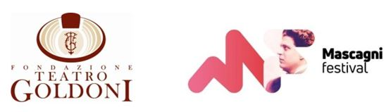

Mascagni Festival 2024
Livorno – Teatro Goldoni
Venerdì 20 Settembre, ore 20 - Domenica 22 Settembre, ore 16

CAVALLERIA RUSTICANA
Melodramma in un atto, libretto di Giovanni Targioni-Tozzetti e Guido Menasci
musica di Pietro Mascagni

personaggi e interpreti
Santuzza Donata D’Annunzio Lombardi / Tso Hanying
Turiddu Paolo Lardizzone / Michael Spadaccini
Alfio Massimo Cavalletti / Daniele Terenzi
Mamma Lucia Valentina Pernozzoli
Lola Mariangela Zito

GIANNI SCHICCHI
opera in un atto - Libretto di Giovacchino Forzano
musica di Giacomo Puccini

personaggi e interpreti
Gianni Schicchi Massimo Cavalletti / Daniele Terenzi
Lauretta Simona Pia Ritoli / Celeste Nardi
Zita Valentina Pernozzoli / Mariangela Zito
Rinuccio Ding Yu / Fenjun Zhao
Gherardo Pedro Pires
Nella Sara Fogagnolo / Mary Rosada
Betto di Signa Marcandrea Mingioni
Simone Bozhidar Bozhkilov
Marco Hitoshi Fujiyama
La Ciesca Federica Venturi / Judith Duerr
Maestro Spinelloccio / Pinellino Arsène Min Kuang
Ser Amantio di Nicolao Michele Pierleoni
Guccio Pavel Morgunov

direttore Marcello Mottadelli
regia Giandomenico Vaccari
scene Marina Conti
costumi Sartoria Teatrale Bianchi
light designer Michele Rombolini

Orchestra e Coro del Teatro Goldoni di Livorno
Maestro del coro Maurizio Preziosi

Nuovo allestimento in collaborazione produttiva con
Teatro Politeama Greco di Lecce e il Teatro Marrucino di Chieti

